با سلام و احترام. پیرو سوالات اساتید محترم در خصوص نحوه تکمیل فایل اکسل مربوط به ارائه آموزش مجازی، لطفا راهنمای تصویری زیر را مشاهده فرمایید.
به سامانه سمای خود به آدرس http://sama.mubabol.ac.ir/ مراجعه فرمایید.
اطلاعات مربوط به عنوان درسی در دروس ارائه شده نیمسال قابل دسترسی است.
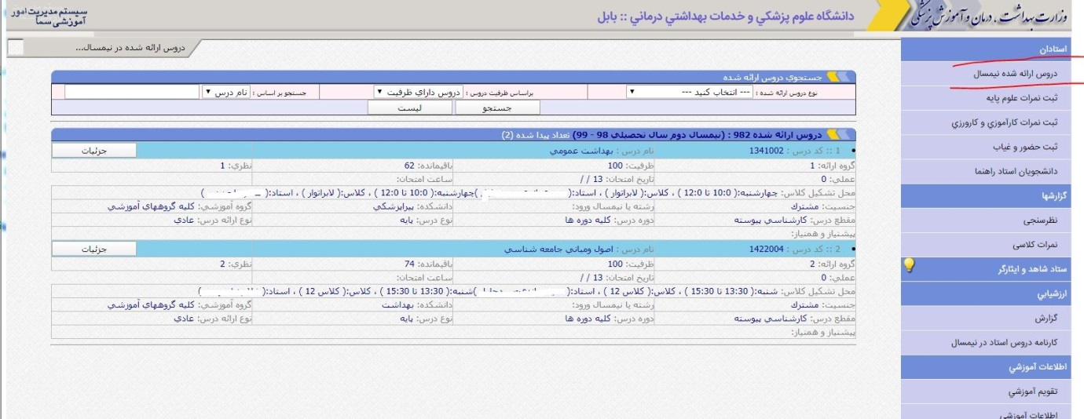

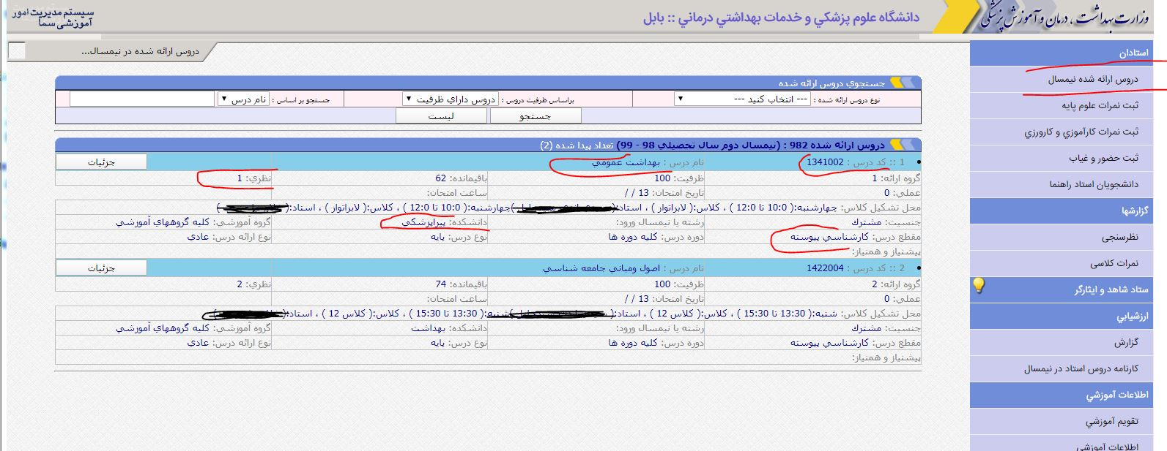

کد سمای استاد از طریق اطلاعات آموزشی قابل مشاهده است.
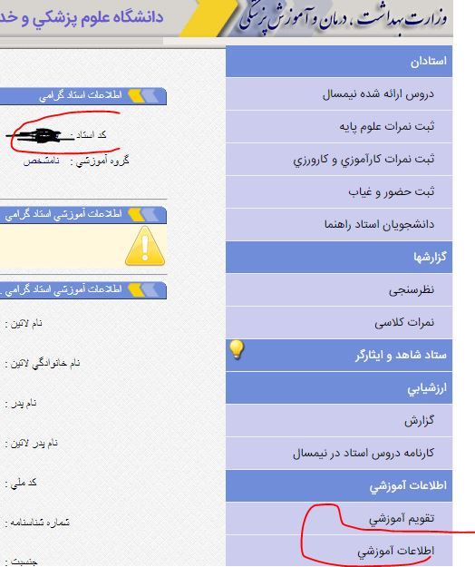

مشخصات دانشجویان را می توانید از قسمت ثبت نمره مشاهده نمایید. با کلیک بر روی لیست نمره ، شماره دانشجویی و نام و نام خانوادگی دانشجویان قابل مشاده است. لطفا لیست را از نفر اول تا آخر انتخاب و کپی کرده و در فایل اکسل شیت مربوط به دانشجویانPaste نمایید.
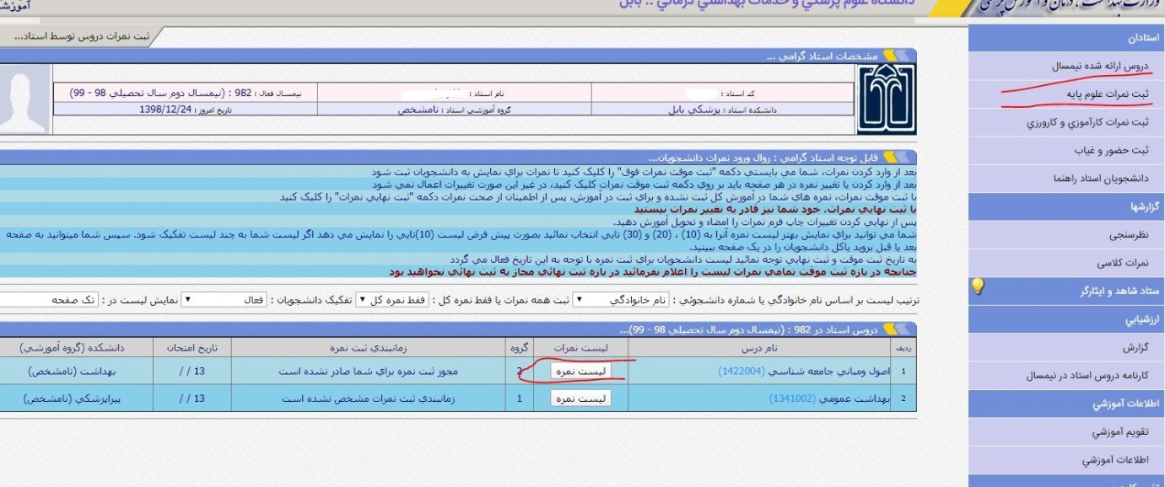
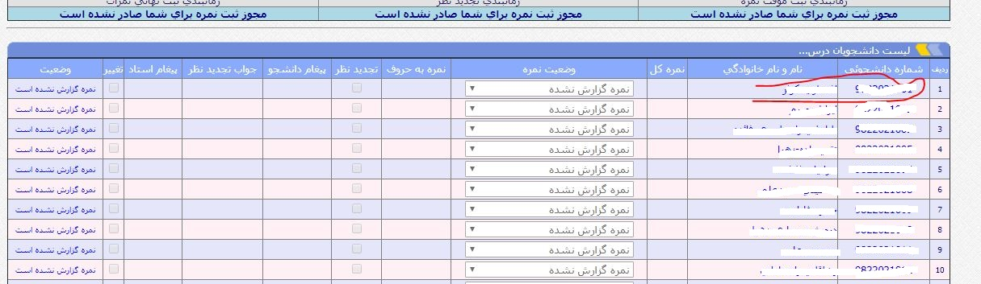

برای دسترسی به کد رشته تحصیلی دانشجویان به فایل پی دی اف پیوست مراجعه نمایید.

اساتید محترم لطفا فایل های اکسل خود تکمیل شده را به ایمیل جناب آقای مهندس طاهری ادمین محترم نوید در دانشگاه به آدرس taheri.kazem@yahoo.com ارسال نمایید.

